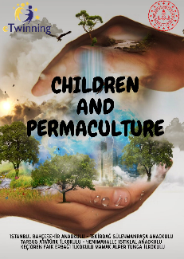 CHILDREN AND PERMACULTURE

Anasınıfı A Şubesi öğrencilerimizin katıldığı eTwinning Projesi

Permakültür tasarımı, tüm canlıların yararına çalışan bir modelde kavramsal, maddi ve stratejik bileşenleri birleştiren bir sistemdir. Permakültür'ün arkasında, doğaya aykırı değil onunla birlikte çalışma felsefesi, uzun süre düşüncesizce hareket etmek yerine uzun vadeli dikkatli gözlem, onlara tüm işlevleriyle bakma ve sistemlerin tek bir ürün peşinde koşmak yerine kendi evrimlerini gerçekleştirmelerine izin verme felsefesi vardır. sistemlerin. Bu proje ile çocukların permakültür felsefesini erken yaşta tanımaları hedeflenmektedir. Ayrıca permakültür uygulamaları ile çocukların doğası ve sürdürülebilir yaşam deneyimlerinin artırılması hedeflenmektedir.

